**II. Perencanaan Proyek Web**

**A. Analisis Kebutuhan**

1. Identifikasi tujuan proyek

Tujuan kelompok kami membuat platform website presensi yaitu meningkatkan efisiensi dan Akurasi kehadiran siswa, pengelollaan data yang lebih mudah, serta transparansi dan komunikasi dengan orang tua

1. Penentuan fitur-fitur utama

Beberapa fitur utama yang ada seperti pencatatan kehadiran Real-Time, laporan kehadrian otomatis, notifikasi untuk orang tua, dashboard pengguna, dan fitur cuti/izin

1. Identifikasi pengguna target

Guru dan siswa

**B. Perancangan Arsitektur**

1. Pemilihan arsitektur aplikasi (MVC, microservices, dll)

Arsitektur MVC (Model-View-Controller), karena Logika bisnis (Model), tampilan (View), dan pengendalian alur aplikasi (Controller) dipisahkan dengan jelas, sehingga mempermudah pemeliharaan dan pengembangan.

1. Desain struktur database awal

-Tabel Siswa

-Tabel Admin

-Tabel Presensi

-Tabel Permohonan izin

-Tabel Notifikasi

1. Pemilihan teknologi frontend dan backend

Frontend : html dan css

Backend : php dengan Laravel

Database : MySQL

**C. Wireframing dan Prototyping**

1. Sketsa layout dasar

Header : Berisi nama atau logo website presensi

Navigation : -

Sidebar : dashboard, rekap absen, data siswa, data izin dan logout

Content : Bagian untuk menampilkan foto Sekolah sebagai backround

Footer : Menampilan informasi dari website tersebut seperti email, hack cipta, no tlp, dsb

1. Pembuatan wireframe untuk halaman utama

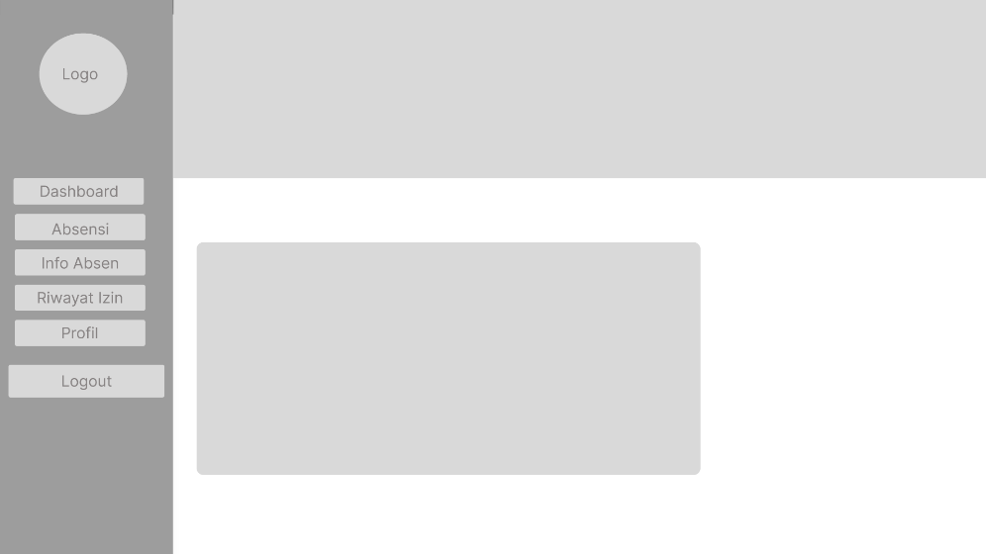

Gambar 1 untuk halaman utama Siswa

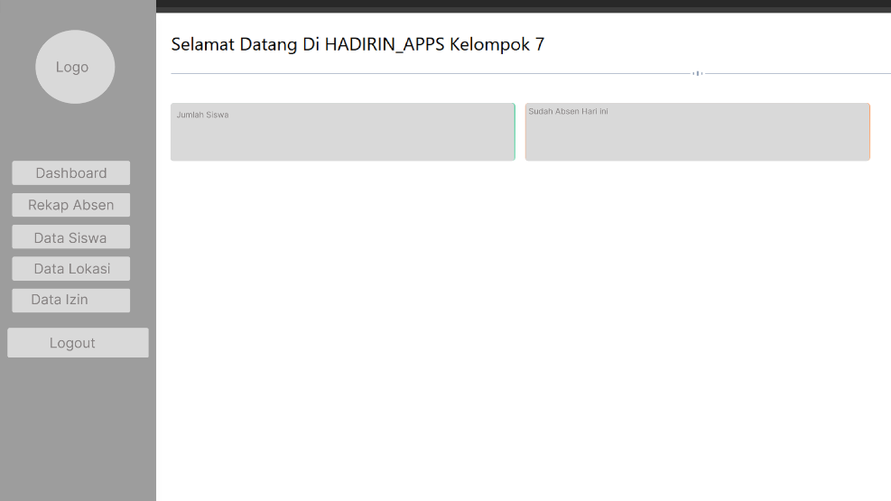

Gambar 2 untuk halaman utama Admin/ Guru

**D. Perencanaan Sprint dan Milestone**

1. Pembagian fitur ke dalam sprint

Pembagian fitur platform presensi siswa ke dalam sprint dapat dilakukan sebagai berikut: Sprint 1 mencakup setup dasar sistem dan autentikasi guru. Sprint 2 fokus pada manajemen siswa dan kelas (CRUD). Sprint 3 mencakup fitur presensi harian siswa. Sprint 4 menangani pengajuan dan persetujuan izin ketidakhadiran siswa. Sprint 5 menambahkan notifikasi kehadiran kepada orang tua. Sprint 6 berfokus pada pengujian akhir dan perbaikan bug, dengan sprint tambahan opsional untuk laporan dan statistik kehadiran.

1. Penentuan timeline dan milestone proyek

Timeline proyek platform presensi siswa selama 12 minggu terdiri dari 6 sprint, masing-masing 2 minggu. Sprint 1 mencakup setup dasar dan autentikasi, Sprint 2 menangani manajemen siswa dan kelas, Sprint 3 fokus pada presensi harian, Sprint 4 pada pengelolaan izin siswa, Sprint 5 menambahkan notifikasi ke orang tua, dan Sprint 6 berfokus pada pengujian serta perbaikan akhir. Milestone utama tercapai di minggu ke-6 dengan fitur dasar selesai, dan di minggu ke-12 dengan sistem lengkap siap digunakan.

1. Estimasi waktu untuk setiap fitur
2. Setup database: 2-3 hari
3. Registrasi pengguna (guru): 2 hari
4. Login guru (autentikasi): 2 hari
5. Dashboard guru: 1-2 hari
6. CRUD data kelas (Tambah/Edit/Hapus/Lihat kelas): 3-4 hari
7. CRUD data siswa (Tambah/Edit/Hapus/Lihat siswa): 3-4 hari
8. Assign siswa ke kelas: 1-2 hari
9. Input presensi harian: 3-4 hari
10. Tampilkan riwayat presensi: 2-3 hari
11. Permohonan izin siswa: 3-4 hari
12. Persetujuan izin oleh guru: 2-3 hari
13. Notifikasi kehadiran ke orang tua: 3-4 hari
14. Lihat riwayat notifikasi: 2 hari
15. Status pengiriman notifikasi: 2 hari
16. Pengujian dan perbaikan bug: 4-5 hari
17. Penyempurnaan UI/UX: 2-3 hari

**E. Setup Project Management**

1. Pembuatan project board (contoh: Trello, GitHub Projects)

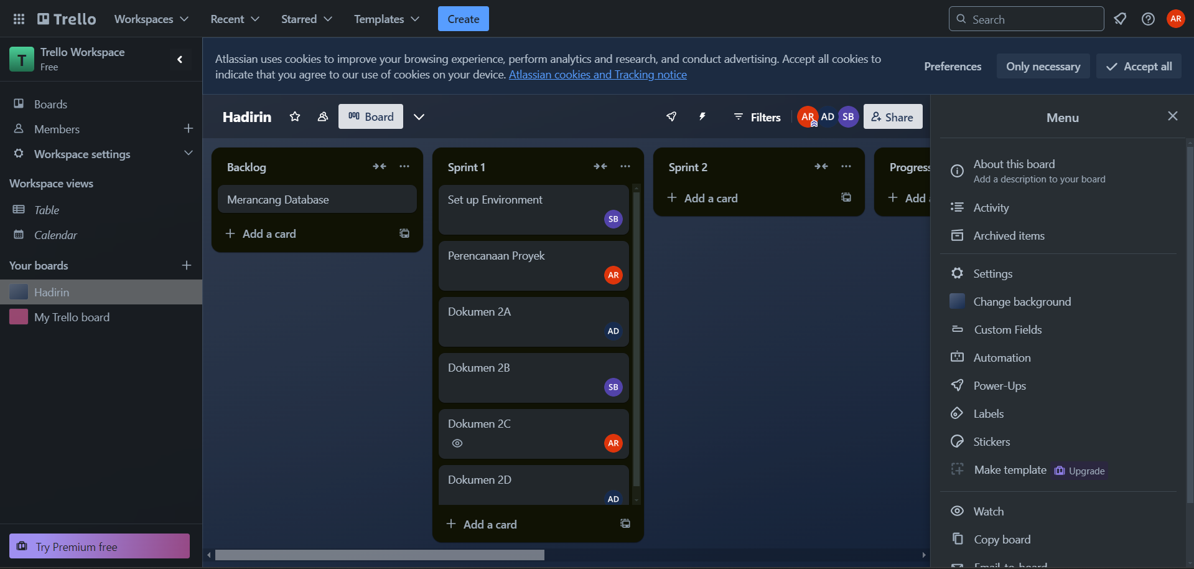

1. Penentuan metodologi (Agile, Scrum, dll)

metodologi Agile, proyek akan dikelola dengan Scrum, di mana fitur dimasukkan ke dalam backlog dan diprioritaskan. Setiap sprint (1-2 minggu) direncanakan dengan memilih fitur yang akan dikerjakan, diikuti oleh daily standup untuk memantau progres. Di akhir sprint, ada sprint review untuk demonstrasi hasil dan mendapatkan feedback, serta sprint retrospective untuk evaluasi proses. Agile memungkinkan iterasi dan perbaikan berkelanjutan berdasarkan feedback, sehingga proyek dapat beradaptasi dengan perubahan kebutuhan pengguna dan bisnis.

1. Pembagian tugas awal (untuk proyek kelompok)



**F. Dokumentasi Awal**

1. Pembuatan README.md
2. Dokumentasi setup proyek
3. Panduan kontribusi (untuk proyek kolaboratif)